Школа… Как много ожиданий, надежд, волнений связывают дети, родители, воспитатели детского сада с этим словом. Поступление в школу — это начало нового этапа в жизни ребенка, вхождение его в мир знаний, новых прав и обязанностей, сложных и разнообразных отношений со взрослыми и сверстниками.
Важнейшая задача, стоящая перед системой дошкольного воспитания — всестороннее развитие личности ребенка и подготовка к школе. Подготовка детей к школе — задача многогранная, охватывающая все сферы жизни ребенка.
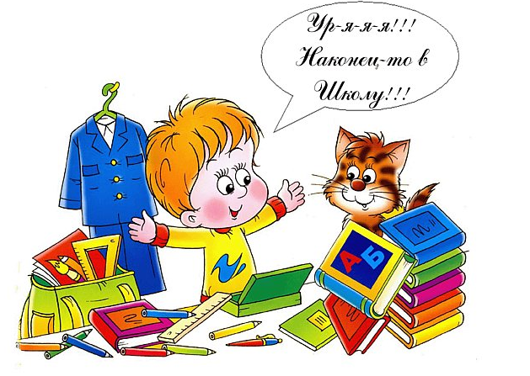
Характеристика готовности ребенка к школе включает 3 аспекта: физический, специальный (педагогический) и психологический.
Анатомо-физиологический аспект, обуславливающий физическую готовность к школьному обучению, основывается на созревании организма ребенка, в частности, изменениях в строении и функционировании головного мозга, в протекании нервных процессов, в развитии сердечно-сосудистой системы, дыхательной, эндокринной, опорно-двигательной систем и т.д.
Так незрелость ЦНС, нарушения в протекании нервных процессов возбуждения и торможения, могут являться причиной быстрой утомляемости, низкой степени работоспособности, вызывающими трудности сосредоточения, медленного темпа выработки динамического стереотипа, что существенно влияет на формирование волевых качеств, проявление самостоятельности, сознательного удержания от нежелательных поступков. Функциональные нарушения зрительного, слухового, фонематического анализаторов влекут за собой трудности в усвоении учебного материла. Слабое развитие мелкой мускулатуры рук затрудняет овладение навыками письма, вызывая отрицательное отношение к школе. Все это в комплексе порождает чувство неуверенности в себе, чувство неполноценности, ущербности, что затрудняет процесс школьной адаптации и может являться причиной неуспеваемости.
Что касается специального (педагогического) аспекта готовности ребенка к школе, то под ним понимается определенный уровень умелости ребенка в отношении чтения, письма и счета.
Начальная школа рассчитана на детей, не получивших никакой специальной подготовки, и начинает обучать их грамоте и математике с самого начала. Поэтому нельзя считать соответствующие знания и навыки обязательной составной частью готовности ребенка к школьному обучению.
Однако овладение грамотой и элементами математики в дошкольном возрасте может влиять на успешность школьного обучения. Но их полезность зависит от того, на какой основе они построены, насколько правильно сформированы.
Так, навык чтения повышает уровень готовности ребенка к школе только при условии, если он строится на базе развития фонематического слуха и осознания звукового состава слова, а само чтение является слитным или послоговым. Побуквенное чтение, нередко встречающееся у дошкольников, затруднит работу учителя, так как ребенка придется переучивать. Так же обстоит дело со счетом — он окажется полезным, если опирается на понимание математических отношений, значения числа, и бесполезным или даже вредным, если усвоен механически.
Психологическая подготовка ребенка к обучению в школе является важным шагом воспитания и обучения дошкольника в детском саду и семье.
Психологическая готовность ребенка к школе предполагает готовность интеллектуальную, личностную, социально-психологическую и эмоционально-волевую.
В понятие эмоционально-волевой готовности к школе входит: желание ребенка учиться; умение преодолевать препятствия, управлять своим поведением; правильное отношение ребенка к взрослым и товарищам; сформированность таких качеств как трудолюбие, самостоятельность, усидчивость, настойчивость.
Личностная готовность, подразумевает готовность ребенка к новым формам общения, новому отношению к окружающему миру и самому себе, принятие позиции школьника, т.е. позиции «хочу учиться». Она характеризуется следующими составляющими:
- наличие познавательных интересов (ребенку нравится чтение книг, решение задач, выполнение интеллектуальных заданий).
- понимание необходимости учения как обязательной, ответственной деятельности.
- эмоционально – благополучное отношение к школе.
Социально-психологическая готовность - умение взаимодействовать со сверстниками и взрослыми, выполнять требования учителя, контролировать свой поведение, способность войти в детское общество.
Следует научить детей разрешать конфликтные ситуации конструктивным способом.
Интеллектуальная готовность к школьному обучению связана с развитием мыслительных процессов – способностью обобщать, сравнивать объекты, классифицировать их, выделять существенные признаки, делать выводы. У ребенка должна быть определенная широта представлений, в том числе образных и пространственных, соответствующее речевое развитие, познавательная активность.
Все дошкольные виды деятельности: лепка, рисование, конструирование, общение развивает у ребенка мыслительные операции, т.е. способность рассуждать, устанавливать причинно – следственные связи.
Обеспечить всестороннее развитие ребенка и правильную подготовку его к школе могут только объединенные усилия воспитателей, учителей, родителей. Семья первая и наиболее важная среда развития ребенка, однако и в дошкольном учреждении формируется и развивается личность ребенка, поэтому выделить что важнее детский сад или семья мы не можем, так же как и предпочесть одно воспитание другому. Лучше всего сказывается на развитии ребенка единство воздействий семьи и детского сада.
Под руководством родителей дети приобретают свой первый жизненный опыт, элементарные знания об окружающей действительности, умения и навыки жизни в обществе. Сила влияния семьи в том, что оно осуществляется постоянно, длительное время и в самых различных ситуациях и условиях.
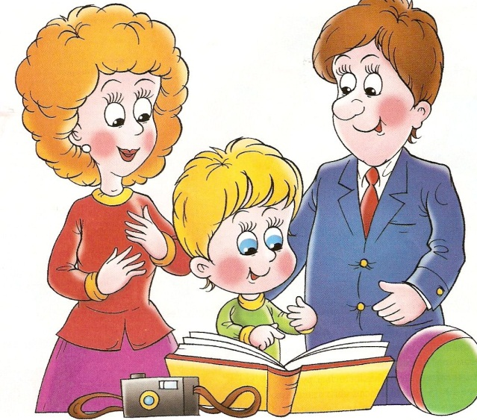
Вместе с тем подчеркнем, что родители в оторванности от дошкольного учреждения не могут обеспечить комплексную подготовку своего ребенка к школьному обучению.
Педагоги ДОУ в своей работе должны опираться на помощь семьи, а родители - согласовывать свои действия с работой детского сада, с целью достижения общего результата - полноценной подготовки ребенка к обучению в школе, которая возможна только в единстве и сотрудничестве детского сада и семьи.
Объективно возникающий у детей старшего дошкольного возраста интерес к учению заставляет их чутко прислушиваться к тому, что говорят об этом процессе, о школе взрослые. Именно поэтому работа над формированием положительной мотивации учения предполагает тесный контакт педагогов и родителей. Большинство детей тонко чувствуют, как относятся к учению, к занятиям воспитатели. Таким образом, на развитие мотивации учения значительное влияние оказывает формирование представлений о нем.
Направления взаимодействия педагогов ДОУ с семьями воспитанников.
Система работы по взаимодействию с родителями предполагает несколько этапов:
- 1 этап - психолого-педагогическое просвещение родителей в вопросах формирования у детей психологической готовности к школе: групповые встречи, индивидуальные консультации.
- 2 этап - обучение практическим умениям: тренинги и семинары.
- 3 этап - вовлечение в воспитательно-образовательный процесс: участие родителей в создании предметно-развивающей среды группы; "домашние задания", совместные праздники.
Значимость компонентов психологической готовности к школе
1 место Мотивационная готовность
2 место Интеллектуальная
3 место Эмоционально – волевая готовность
4 место Социально-психологическая готовность
5 место Педагогическая готовность
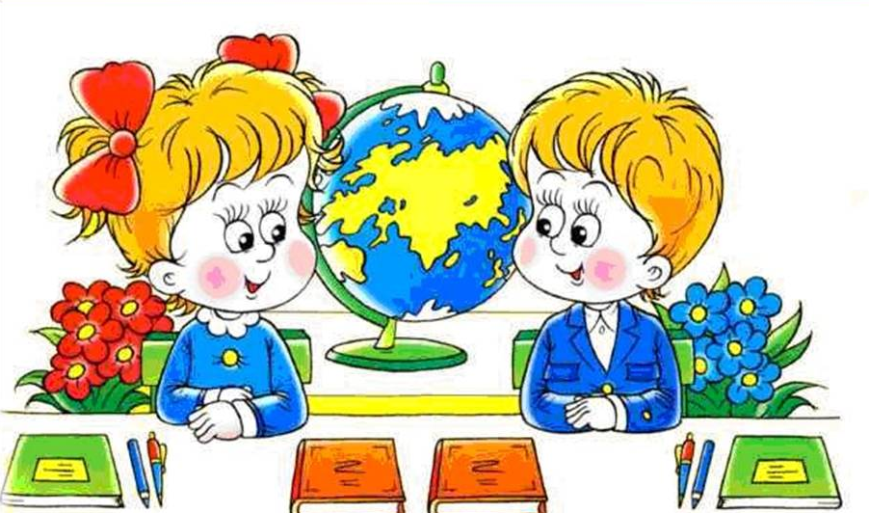

Эмоционально-волевая
Социально-психологическая
Интеллектуальная
Личностная
Специальная (педагогическая)
Физическая готовность
Психологическая готовность
Готовность к школе

